操作系统期末作业报告
http://www.wenku1.com/news/4193A11D93D48F3C.html

课程设计名称：cpu调度算法 + 银行家算法 + 文件拷贝
专 业 班 级 ： 计144
学 生 姓 名 ： 骆金参
学 号 ： 2014211116
授 课 教 师 ： 刘文浩
课程设计时间： 2016-12-16

一 设计内容与技术要求

CPU调度算法

FCFS先来先服务
先来先服务调度算法（First Come First Served, FCFS）是最简单的调度算法，可以用于作业调度和进程调度。按照作业进入系统后备作业队列的先后次序来挑选作业，加入就绪队列，等待执行。
算例：假设系统中有4个作业，到达时间分别为8、8.5、9、9.5，服务时间分别为2、0.5、0.1、0.2，FCFS的调度为：
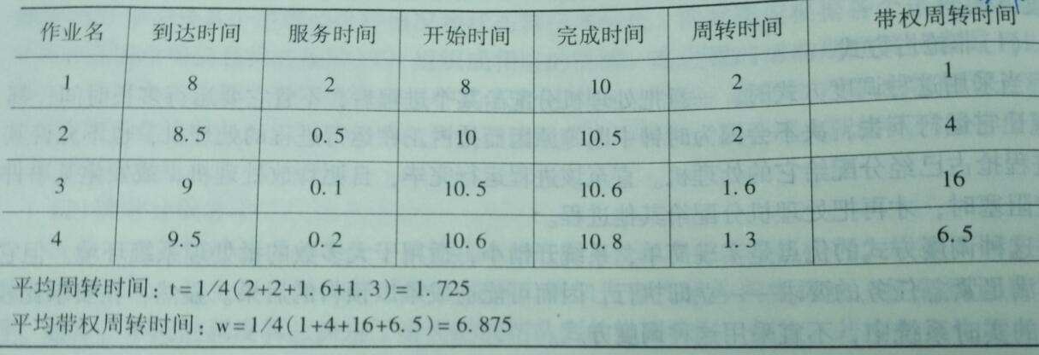
FCFS是非抢占式的，易于实现，效率不高，性能不好，有利于长作业（CPU繁忙性）而不利于短作业（I/O繁忙性）。

SJF短作业优先
短作业优先调度算法（Short Job First）用于进程调度时又被称为短进程优先调度算法（Short Process First），该算法既可以用于作业调度，又可以用于进程调度。
在作业调度中，该算法每次从后备作业队列中挑选估计服务时间最短的一个或几个作业，将他们调入内存，分配必要的资源，创建进程并放入就绪队列。在进程调度中的原理类似。
算例：假设系统中有4个作业，到达时间分别为8、8.5、9、9.5，服务时间分别为2、0.5、0.1、0.2，SJF的调度为：
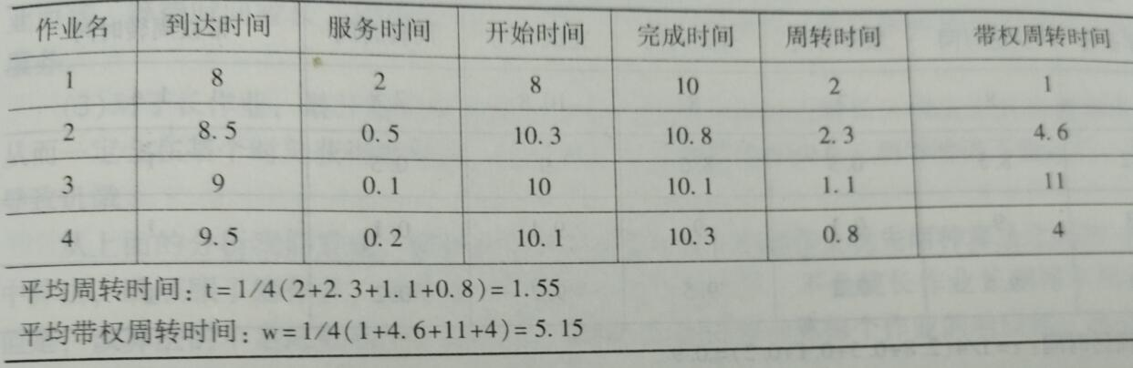
SJF是非抢占式的，优先照顾短作业，具有很好的性能，降低平均等待时间，提高吞吐量。但是不利于长作业，长作业可能一直处于等待状态，出现饥饿现象；完全未考虑作业的优先紧迫程度，不能用于实时系统。

PHF优先级调度
每次挑选优先级最高的一个或几个调入，可以用于作业调度和进程调度。分为非抢占式和抢占式。

RR时间片轮转
用于分时系统的进程调度。
基本思想：系统将CPU处理时间划分为若干个时间片（q），进程按照到达先后顺序排列。每次调度选择队首的进程，执行完1个时间片q后，计时器发出时钟中断请求，该进程移至队尾。以后每次调度都是如此。该算法能在给定的时间内响应所有用户的而请求，达到分时系统的目的。
其性能主要取决于时间片q的大小，q太大，则所有的进程在1个时间片完成，退外围FCFS；太小则进程频繁切换，系统开销大。
该算法简单有效，常用于分时系统，但不利于I/O频繁的而紧凑，由于这种进程用不完一个时间片，就因为等待I/O操作而被阻塞，当I/O操作结束后，只能插入到就绪队列的末尾，等待下一轮调度。

HRRF高响应比调度
高响应比优先调度算法（Highest Reponse Ratio First, HRRF）是非抢占式的，主要用于作业调度。
基本思想：每次进行作业调度时，先计算后备作业队列中每个作业的响应比，挑选最高的作业投入系统运行。
响应比 = （等待时间 + 服务时间） / 服务时间 = 等待时间 / 服务时间 + 1
算例：假设系统中有4个作业，到达时间分别为8、8.5、9、9.5，服务时间分别为2、0.5、0.1、0.2，SJF的调度为：
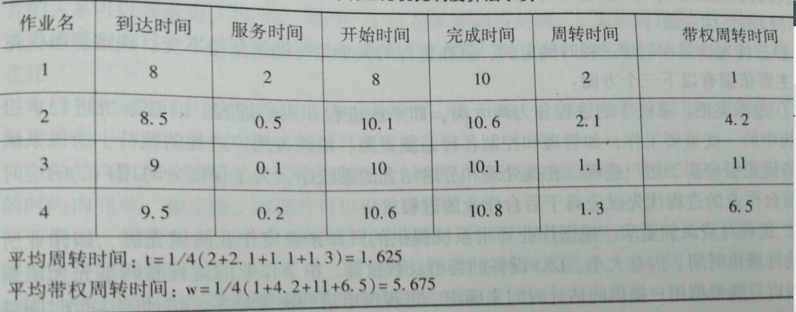
由响应比分析可知，该算法介于FCFS和SJF之间，但是每次需要计算每个作业的响应比，增加系统开销。

银行家算法
银行家算法是从当前状态出发，逐个按安全序列检查各客户中谁能完成其工作，然后假定其完成工作且归还全部贷款，再进而检查下一个能完成工作的客户。如果所有客户都能完成工作，则找到一个安全序列，银行家才是安全的。
缺点：该算法要求客户数保持固定不变，这在多道程序系统中是难以做到的；该算法保证所有客户在有限的时间内得到满足，但实时客户要求快速响应，所以要考虑这个因素；由于要寻找一个安全序列，实际上增加了系统的开销.
Banker algorithm 最重要的一点是：保证操作系统的安全状态！这也是操作系统判断是否分配给一个进程资源的标准！那什么是安全状态？举个小例子，进程 P 需要申请 8 个资源（假设都是一样的），已经申请了 5 个资源，还差 3 个资源。若这个时候操作系统还剩下 2 个资源。很显然，这个时候操作系统无论如何都不能再分配资源给进程 P 了，因为即使全部给了他也不够，还很可能会造成死锁。若这个时候操作系统还有 3 个资源，无论 P 这一次申请几个资源，操作系统都可以满足他，因为操作系统可以保证 P 不死锁，只要他不把剩余的资源分配给别人，进程 P 就一定能顺利完成任务。

文件复制
已存在文件source.txt，读取追加到target.txt,如果target.txt不存在则提示不存在, 再创建。

二 设计原理及设计思路
考虑到实验的难度，仅实现部分算法，对测试数据追加限制以达到初步要求，例如有些测试数据规定进程同时到达。采用JavaScript作为主要算法的语言，界面采用Bootstrap。文件复制采用PHP，仅需7行代码，就可以快速地实现。

三 程序流程图
略

四 程序源代码

CPU调度关键代码
/**
* @method [getSjfNextIndex]
* @description [获取下一个执行的进程号]
* @param {[array]} arr1 [优先级, 数字越大越高, 这里指的是剩余服务时间的倒数]
* @param {[array]} arr2 [获取获取arr2中不为false,且在arr1种的最大数的下标]
* @param {[array]} arr3 [执行完毕状态]
* @return {[type]} [description]
*/
function getSjfNextIndex(arr1, arr2, arr3) {
var index = 0;
var n = 0; // 服务时间的导数

// 随意选取一个还没有执行的进程
for(var i in arr1) {
if(arr3[i] === false) {
index = i;
n = arr1[i];
break; // 不要忘记
}
}

// 选出最早执行的进程号
for(i in arr1) {
// 已经到达的尚未结束的进程中选择优先级最高的进程
if(arr2[i] <= LEFT && arr3[i] === false && arr1[i] > n) {
index = i;
n = arr1[i];
}
}

return index;
}

/**
* @method [seizedSjf]
* @description [短作业优先调度 - 抢占式]
* @return {[type]} [description]
*/
function seizedSjf() {

// 如果所有进程执行完毕,那么函数结束
if(isArrAllTrue(IS_FINISHED) === true) {
return ;
}

// 如果所有进程都已达到
if( getFloorNumOfArr(ARRIVE_TIME, LEFT) === false ) {
IS_FINISHED[ONINDEX] = true; // 执行完毕,做好标记
LEFT += SERVICE_TIME_COPY[ONINDEX];
// console.log();
TEXTAREA_TXT += "下一个可能发生抢占的时刻: " + LEFT + "\n";
FINISH_TIME[ONINDEX] = LEFT;
SERVICE_TIME_COPY[ONINDEX] = 0; // 该进程服务时间变为0
// console.log("服务时间 " + service_time);
TEXTAREA_TXT += "服务时间" + SERVICE_TIME_COPY + "\n";

// 如果所有进程服务时间都为0 必要???
if(isArrAllZero(SERVICE_TIME_COPY) === true) {
TEXTAREA_TXT += "所有进程执行结束<<<<<<<<<<<<" + "\n\n";
return ;
} else {
ONINDEX = getSjfNextIndex(getReciprocalArr(SERVICE_TIME_COPY),
ARRIVE_TIME, IS_FINISHED);
EXEC_ORDER.push(ONINDEX);
if(SERVICE_TIME_COPY[ONINDEX] === SERVICE_TIME[ONINDEX]) {
START_TIME[ONINDEX] = LEFT;
}
TEXTAREA_TXT += "下一步执行p" + ONINDEX + "\n\n";
// console.log("下一步执行p" + onIndex + "\n");
}

// sjf();
}

// 可能还有进程没有到达,那么要考虑抢占
else {
// 有了抢占的可能
if(LEFT + SERVICE_TIME_COPY[ONINDEX] > getFloorNumOfArr(ARRIVE_TIME, LEFT)) {
var tmp = getFloorNumOfArr(ARRIVE_TIME, LEFT) - LEFT;
SERVICE_TIME_COPY[ONINDEX] -= tmp;
LEFT = getFloorNumOfArr(ARRIVE_TIME, LEFT);
TEXTAREA_TXT += "下一个可能发生抢占的时刻: " + LEFT + "\n";
// console.log("left: " + left);
FINISH_TIME[ONINDEX] = LEFT;
// console.log("服务时间 " + service_time);
TEXTAREA_TXT += "服务时间" + SERVICE_TIME_COPY + "\n";
ONINDEX = getSjfNextIndex(getReciprocalArr(SERVICE_TIME_COPY),
ARRIVE_TIME, IS_FINISHED);
EXEC_ORDER.push(ONINDEX);
if(SERVICE_TIME_COPY[ONINDEX] === SERVICE_TIME[ONINDEX]) {
START_TIME[ONINDEX] = LEFT;
}
// console.log("下一步执行p" + onIndex + "\n");
TEXTAREA_TXT += "下一步执行p" + ONINDEX + "\n\n";
// sjf();
}

// 可以一直执行完也没有抢占
else {
IS_FINISHED[ONINDEX] = true; // 执行完毕,做好标记
LEFT += SERVICE_TIME_COPY[ONINDEX];
// console.log("left: " + left);
TEXTAREA_TXT += "下一个可能发生抢占的时刻: " + LEFT + "\n";
FINISH_TIME[ONINDEX] = LEFT;
SERVICE_TIME_COPY[ONINDEX] = 0;
// console.log("服务时间: absolute" + service_time);
TEXTAREA_TXT += "服务时间" + SERVICE_TIME_COPY + "\n";
ONINDEX = getSjfNextIndex(getReciprocalArr(SERVICE_TIME_COPY),
ARRIVE_TIME, IS_FINISHED);
EXEC_ORDER.push(ONINDEX);
if(SERVICE_TIME_COPY[ONINDEX] === SERVICE_TIME[ONINDEX]) {
START_TIME[ONINDEX] = LEFT;
}
TEXTAREA_TXT += "下一步执行p" + ONINDEX + "\n\n";
// sjf();
}
}

}

/**
* @method [sjfLauncher]
* @description [启动sjf抢占式调度]
* @return {[type]} [description]
*/
function sjfLauncher() {
// 初始化
TEXTAREA_TXT += "执行抢占式sjf调度>>>>>>>>>>" + "\n\n";
TEXTAREA_TXT += "下一个可能发生抢占的时刻: " + LEFT + "\n";
TEXTAREA_TXT += "服务时间" + SERVICE_TIME_COPY + "\n";
ONINDEX = getSjfNextIndex(getReciprocalArr(SERVICE_TIME_COPY),
ARRIVE_TIME, IS_FINISHED);
EXEC_ORDER.push(ONINDEX);
START_TIME[ONINDEX] = LEFT;
TEXTAREA_TXT += "下一步执行p" + ONINDEX + "\n\n";

// 一种妥协的方式，代替递归
var exec_counter = 101; // 这个数字稍微大点，防止出错
while(exec_counter --) {
seizedSjf();
}
}

/**
* @method [hrrf]
* @description [执行最高响应比调度]
* @return {[type]} [description]
*/
function hrrf() {
LEFT = 0;
TEXTAREA_TXT = "";

var tmpIndex = 0;
var tmpArr = getIndexOfAscendSortArr(ARRIVE_TIME); // 存储到达进程下标

// 每次有进程达到就需要判断
for(var i=0, len=PROGRESS_NUM; i<len; i++) {
tmpIndex = tmpArr[i]; // 最先到达的进程号下标

// 如果LEFT小于那一次所有进程到达的时刻, 那么执行最早达到的
if(LEFT <= ARRIVE_TIME[tmpIndex]) {
LEFT = ARRIVE_TIME[tmpIndex];
TEXTAREA_TXT += "进程开始 " + LEFT.toFixed(1) + "\n";
EXEC_ORDER.push(tmpIndex); // 加入执行顺序
START_TIME[tmpIndex] = LEFT.toFixed(1);

TEXTAREA_TXT += "执行p" + tmpIndex + "\n";
LEFT = ARRIVE_TIME[tmpIndex] + SERVICE_TIME_COPY[tmpIndex]; // 更新时间标志

TEXTAREA_TXT += "进程结束 " + LEFT.toFixed(1) + "\n\n";
FINISH_TIME[tmpIndex] = LEFT.toFixed(1);
IS_FINISHED[tmpIndex] = true; // 该进程标记已结束
SERVICE_TIME_COPY[tmpIndex] = 0;
}

// 第i+1个进程到达时刻有进程再执行
// 根据响应比排序然后选出执行进程
else {
TEXTAREA_TXT += "进程开始 " + LEFT.toFixed(1) + "\n";
tmpIndex = getHrrfRatioIndex(); // 获取响应比最高的进程号
EXEC_ORDER.push(tmpIndex);
START_TIME[tmpIndex] = LEFT.toFixed(1);

TEXTAREA_TXT += "执行p" + tmpIndex + "\n";
LEFT += SERVICE_TIME_COPY[tmpIndex];

TEXTAREA_TXT += "进程结束 " + LEFT.toFixed(1) + "\n\n";
FINISH_TIME[tmpIndex] = LEFT.toFixed(1);
IS_FINISHED[tmpIndex] = true;
SERVICE_TIME_COPY[tmpIndex] = 0;

}
}

}

/**
* @method [getHrrfRatio]
* @description [获取最高响应比进程下标]
* @return {[type]} [description]
*/
function getHrrfRatioIndex() {
var max = 0; // 最高响应比
var maxIndex = 0; // 响应比最高的进程号
var tmpVal = 1; // 临时变量

TEXTAREA_TXT += "剩余进程的响应比如下:\n";
for(var i=0, len=PROGRESS_NUM; i<len; i++) {
if(IS_FINISHED[i] === true) {
continue; // 已完毕进程不参加比赛
}

tmpVal = 1 + (LEFT - ARRIVE_TIME[i]) / SERVICE_TIME_COPY[i];
TEXTAREA_TXT += "p" + i + " : " + tmpVal.toFixed(1) + "\n";

// 更新最高响应比值及下标
if(max < tmpVal) {
max = tmpVal;
maxIndex = i;
}
}

return maxIndex;
}

/**
* @method [fcfs]
* @description [先来先服务调度]
* @return {[type]} [description]
*/
function fcfs() {
// 根据达到时间, 生成执行顺序
EXEC_ORDER = getIndexOfAscendSortArr(ARRIVE_TIME);

TEXTAREA_TXT += "执行fcfs调度>>>>>>>>>" + "\n\n";

// 计算达到时间和结束时间
for(var i=0; i<PROGRESS_NUM; i++) {
TEXTAREA_TXT += "进程开始时刻" + LEFT + "\n";
START_TIME.push(LEFT);
TEXTAREA_TXT += "执行p" + EXEC_ORDER[i] + "\n";
LEFT += SERVICE_TIME[EXEC_ORDER[i]];
FINISH_TIME.push(LEFT);
TEXTAREA_TXT += "进程结束时刻" + LEFT + "\n";
SERVICE_TIME_COPY[EXEC_ORDER[i]] = 0;
TEXTAREA_TXT += "各进程剩余服务时间" + SERVICE_TIME_COPY + "\n\n";
}
TEXTAREA_TXT += "所有进程执行结束<<<<<<<<<<" + "\n";

TURNAROUND_TIME = getSubArr(FINISH_TIME, START_TIME);
WEIGHTED_TURNAROUND_TIME = getDivArr(TURNAROUND_TIME, SERVICE_TIME);

}

/**
* @method [phf]
* @description [优先级调度, 待完善]
* @return {[type]} [description]
*/
function phf() {
// 根据达到时间, 生成执行顺序
EXEC_ORDER = getIndexOfAscendSortArr(PRIORITY);

TEXTAREA_TXT += "执行phf优先级调度>>>>>>>>>" + "\n\n";

// 计算达到时间和结束时间
for(var i=0; i<PROGRESS_NUM; i++) {
TEXTAREA_TXT += "进程开始时刻" + LEFT + "\n";
START_TIME.push(LEFT);
TEXTAREA_TXT += "执行p" + EXEC_ORDER[i] + "\n";
LEFT += SERVICE_TIME[EXEC_ORDER[i]];
FINISH_TIME.push(LEFT);
TEXTAREA_TXT += "进程结束时刻" + LEFT + "\n";
SERVICE_TIME_COPY[EXEC_ORDER[i]] = 0;
TEXTAREA_TXT += "各进程剩余服务时间" + SERVICE_TIME_COPY + "\n\n";
}
TEXTAREA_TXT += "所有进程执行结束<<<<<<<<<<" + "\n";

TURNAROUND_TIME = getSubArr(FINISH_TIME, START_TIME);
WEIGHTED_TURNAROUND_TIME = getDivArr(TURNAROUND_TIME, SERVICE_TIME);

}
function displayRREachExec(arr, slice) {
var len = arr.length;
var times = Math.ceil(getMaxValOfArr(arr) / slice);
var tmpValue = 0;
var tmpStr = "时间片 = 3\n时间片轮转情况如下, 待完善>>>>>>>\n\n";
for(var i=0; i<times; i++) {
tmpStr += "第" + (i+1) + "次执行进程 ";
tmpValue = slice * i;
for(var j=0; j<len; j++) {
if(arr[j] > slice * i)
tmpStr += "p" + j + " ";
}
tmpStr += "\n";
}
return tmpStr;
}

银行家算法
/**
* @method [generateOrderStr]
* @description [生成顺序字符串,用于生成POSS_ORDER_ARR]
* @param {[type]} num [description]
* @return {[type]} [description]
*/
function getOrderStr(num) {
var str = "";
for(var i=0; i<num; i++) {
str += i;
}
return str;
}

/**
* @method [generatePossOrderArr]
* @description [递归生成POSS_ORDER_ARR]
* @param {[type]} s [description]
* @return {[type]} [description]
* @example
* generatePossOrderArr(""); // 返回整型二维数组
*/
function generatePossOrderArr(s) {
for(var i=0,length = ORDER_STR.length; i<length; i++) {
// 最后输出, 只差一个元素的时候
if(s.length == length - 1) {
if(s.indexOf(ORDER_STR[i]) < 0) {
var tmpArr = (s + ORDER_STR[i]).split("");
POSS_ORDER_ARR.push(arrParseInt(tmpArr)); // 转化成浮点型
}
continue;
}

// 递归，只要这个元素之前没有过，说明字符串长度还不够，要往上加
if(s.indexOf(ORDER_STR[i]) < 0) {
generatePossOrderArr(s + ORDER_STR[i]);
}
}
}

/**
* @method [resetGlobalVar]
* @description [重置全局变量, 在初始化时调用]
* @return {[type]} [description]
*/
function resetBankerGlobalVar() {
PROGRESS_NUM = 0; // 进程数
RESOURCE_NUM = 0; // 资源数

SAFE_SEQUENCE_NUM = 0;
SAFE_SEQUENCE_ARR = [];

TEXTAREA_TXT = "";

MAX = [];
ALLOCATION = [];
AVAILABLE = [];
AVAILABLE_COPY = [];
NEED = [];

ORDER_STR = [];
POSS_ORDER_ARR = [];
}

/**
* @method [generateRandMaxAllocation]
* @description [随机初始化MAX和ALLOCATION]
* @return {[type]} [description]
*/
function generateRandMaxAllocation() {
var tmpArr1 = [], tmpArr2 = []; // 用于临时存储
var rand = 0;

for(var i=0; i<PROGRESS_NUM; i++) {
tmpArr1 = [];
tmpArr2 = [];
for(var j=0; j<RESOURCE_NUM; j++) {
rand = getRandIntBetweenAB(0, 3);
tmpArr1.push(rand);
tmpArr2.push(rand + getRandIntBetweenAB(0, 6));
}
ALLOCATION.push(tmpArr1);
MAX.push(tmpArr2);
}
}

/**
* @method [generateRandAvailable]
* @description [随机初始化AVAILABLE]
* @return {[type]} [description]
*/
function generateRandAvailable() {
for(var i=0; i<RESOURCE_NUM; i++) {
AVAILABLE.push(getRandIntBetweenAB(0, 3));
}
}

/**
* @method [isNeedSafe]
* @description [判断现有资源AVAILABLE_COPY是否小于某进程NEED]
* @param {[type]} pos [description]
* @return {Boolean} [description]
*/
function isNeedSafe(pos) {
for(var i=0; i<RESOURCE_NUM; i++) {
if(AVAILABLE_COPY[i] < NEED[pos][i]) {
return false;
}
}

return true;
}

/**
* @method [updateAvailableCopy]
* @description [更新AVAILABLE_COPY]
* @param {[type]} pos [description]
* @return {Boolean} [description]
*/
function updateAvailableCopy(pos) {
for(var i=0; i<RESOURCE_NUM; i++) {
AVAILABLE_COPY[i] += ALLOCATION[pos][i]; // 不需要减去NEED,因为也会释放
}
}

/**
* @method [generateSafeSequence]
* @description [计算所有安全序列]
* @return {[type]} [description]
*/
function generateSafeSequence() {
TEXTAREA_TXT = "所有安全序列如下:\n"; // 开始记录过程
AVAILABLE_COPY = cloneArr(AVAILABLE);

// 按照可能的顺序依次判断
for(var i=0, len1=POSS_ORDER_ARR.length; i<len1; i++) {
for(var j=0, len2=PROGRESS_NUM; j<len2; j++) {
// 判断是否安全
if(isNeedSafe(POSS_ORDER_ARR[i][j]) === false) {
break;
} else {
updateAvailableCopy(POSS_ORDER_ARR[i][j]); // 暂时安全,更新AVAILABLE_COPY
}

// 形成一条安全序列
if(j === PROGRESS_NUM - 1) {
SAFE_SEQUENCE_NUM++;
TEXTAREA_TXT += "安全序列" + SAFE_SEQUENCE_NUM + ": " +
getExecOrderStr(POSS_ORDER_ARR[i]) + "\n";
SAFE_SEQUENCE_ARR.push(POSS_ORDER_ARR[i]);
}
}
AVAILABLE_COPY = cloneArr(AVAILABLE);
}
}

文件复制
<?php
if(!file_exists("source.txt")) { echo "source.txt文件不存在, 请先创建";}
elseif(!file_exists("target.txt")) {
echo "target.txt文件不存在, 现已创建";
fopen("target.txt", "w"); // 不存在则创建
} else {
file_put_contents("target.txt", "\n" . file_get_contents("source.txt"), FILE_APPEND); // 追加内容
}
?>

五 仿真结果图

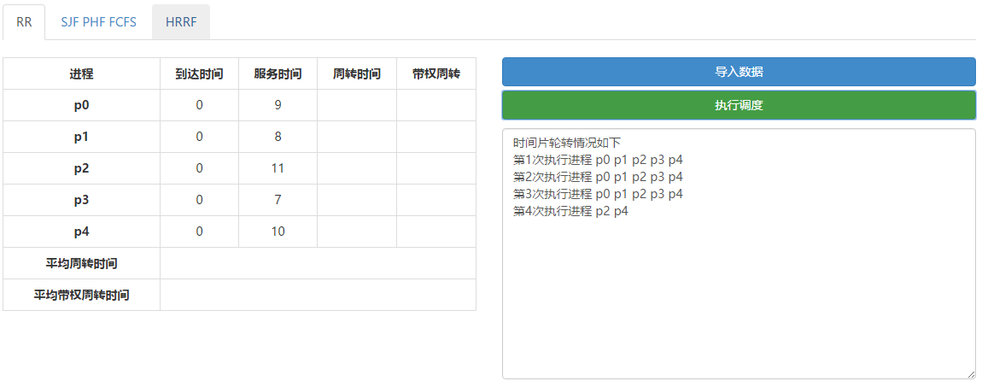
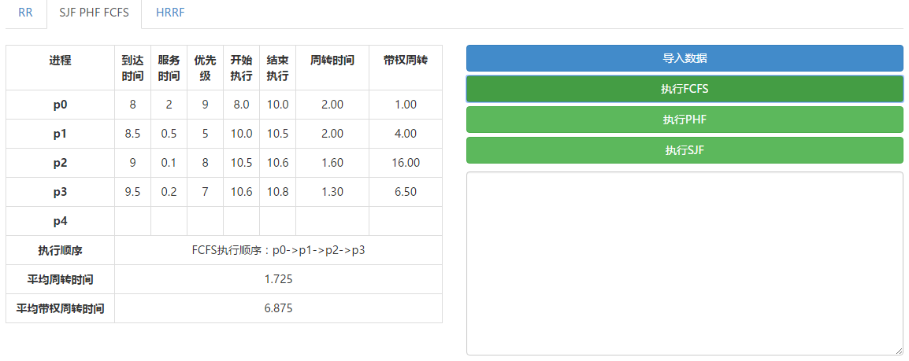

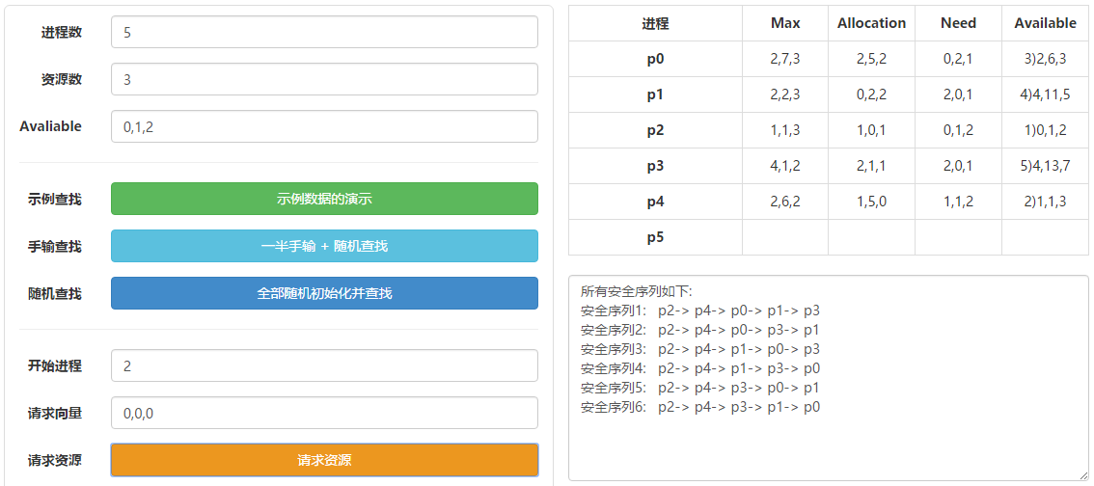
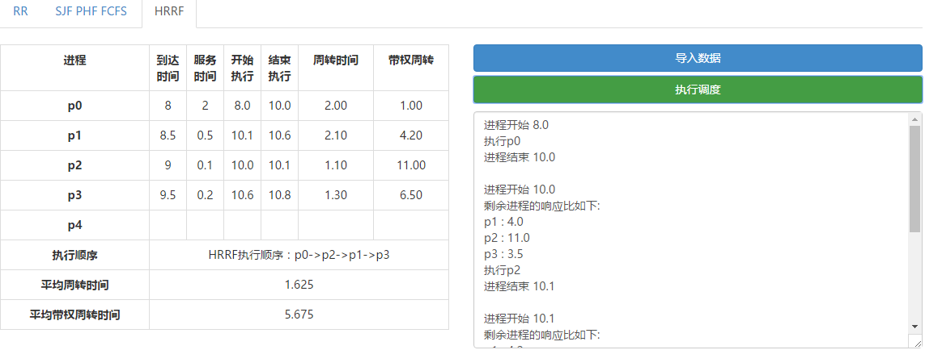
六 结果分析或结论
先来先服务，高响应比，抢占式的短作业优先调度和银行家算法与文件复制实现相对完整，其他几个CPU调度算法还需要很大的改进（包括抢占式和非抢占式，到达时间，数据的整型浮点型等），采用web界面实现更直观，但更多的精力还是应该放在算法上。

七 参考资料
[1] cpu调度解释 https://blog.forec.cn/2016/11/23/os-concepts-3/
[2]带权周转时间http://psupsuoooo.blog.163.com/blog/static/318414820071059262885/
[3]github代码cpp实现CPU调度
https://github.com/hehe520/Data-structure-and-algorithm/tree/master/%E6%93%8D%E4%BD%9C%E7%B3%BB%E7%BB%9F%E7%9B%B8%E5%85%B3%E7%AE%97%E6%B3%95/%E8%BF%9B%E7%A8%8B%E8%B0%83%E5%BA%A6%E5%92%8C%E9%A1%B5%E9%9D%A2%E7%BD%AE%E6%8D%A2%E7%AE%97%E6%B3%95
[4]github,JS实现高响应比https://github.com/myvipbackup2/HRRN
[5]CPU调度概念，推荐，有测试数据http://blog.csdn.net/u011080472/article/details/51217754
[5] 可找出安全序列，但不是全部http://blog.sina.com.cn/s/blog_7a4d0df90100zr6x.html
[6]banker C语言的简单实现
http://scanftree.com/programs/c/c-program-for-bankers-algorithm/
[7]banker Java的简单实现
http://javaingrab.blogspot.jp/2013/06/implementation-of-bankers-algorithm.html
https://demlaip.wordpress.com/2009/09/20/bankers-algorithm-implementation-in-java/

八 设计心得
- 再次认识到算法与数据结构的重要性，虽然实现没有数据结构，但至少不要在循环中晕头转向。
- 先实现算法，界面慢慢来，但有界面显得直观得多，其实反过来测试找错是有用的
- 实际符合要求的代码没有这么简单，实验还是要更多的努力
本文档来源于第一文库网：http://www.wenku1.com/news/4193A11D93D48F3C.html

